Practica autónoma: Traductor en MIT app inventor.

Sean bienvenidos a este tutorial donde trataremos de explicar paso a paso como crear un traductor en MIT app inventor de uno o mas idiomas.

Iniciaremos abriendo MIT app inventor desde la web, ingresaremos y nos saldrá el menú donde escogeremos:

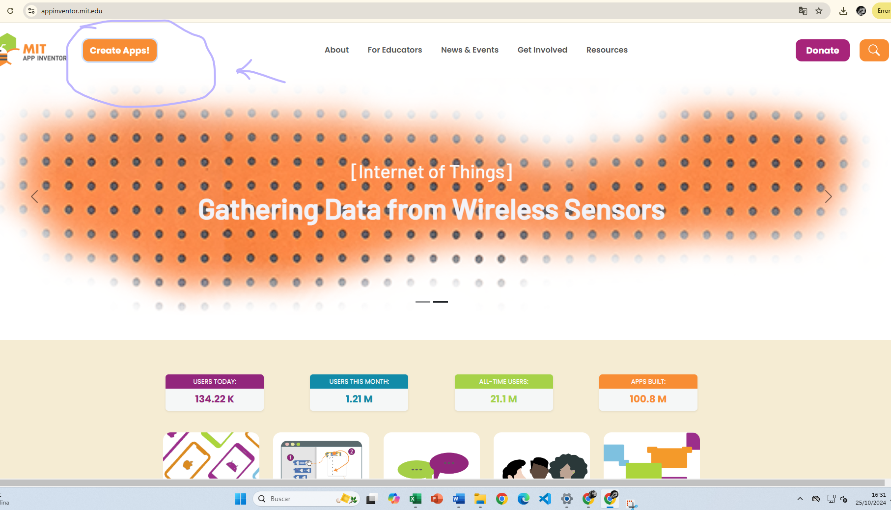

Ahora escogeremos la opción de nuevo proyecto, y lo nombraremos como gustemos

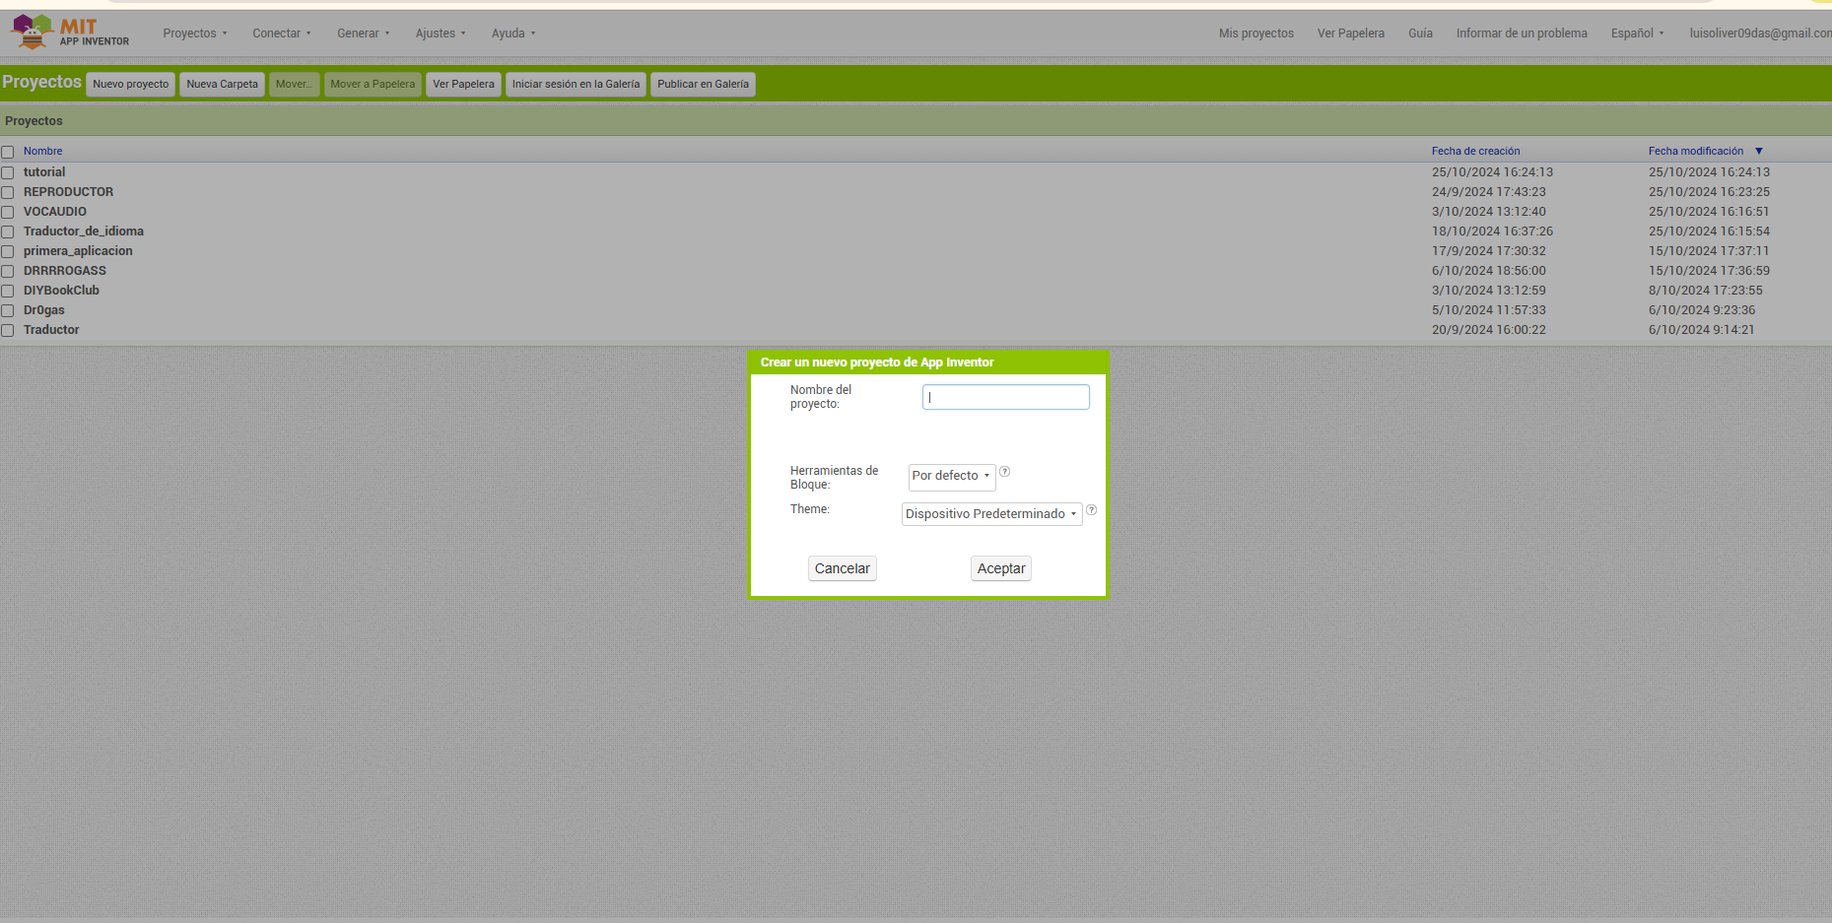

Al iniciar nos saldrá la imagen de un celular donde le pondremos énfasis a los componentes y se colocan arrastrándose a la pantalla.

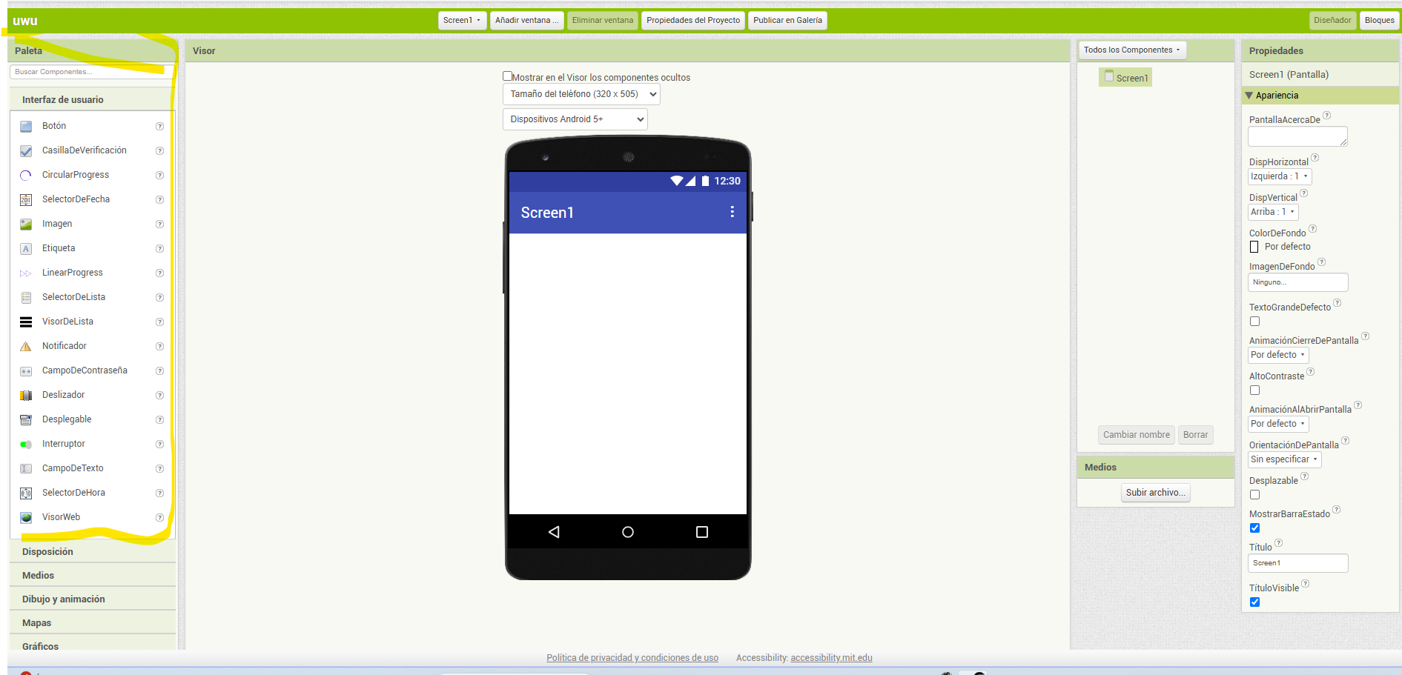

Como primer paso arrastraremos una etiqueta y un campo de texto al celular.

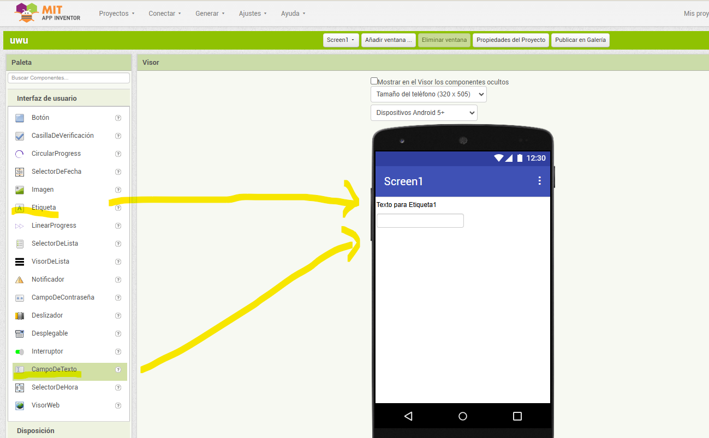

Despues nos iremos a disposición y elegiremos una disposición horizontal y lo arrastramos al celular dos veces.

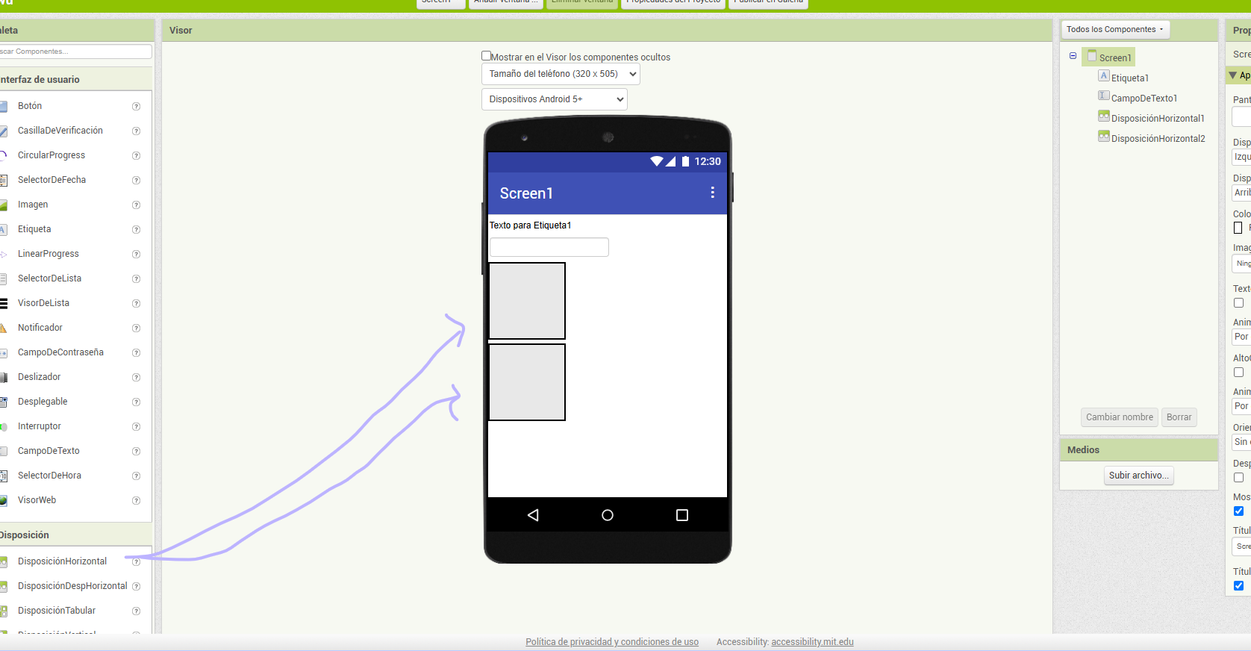

Y le metemos dos botones a cada disposición horizontal.

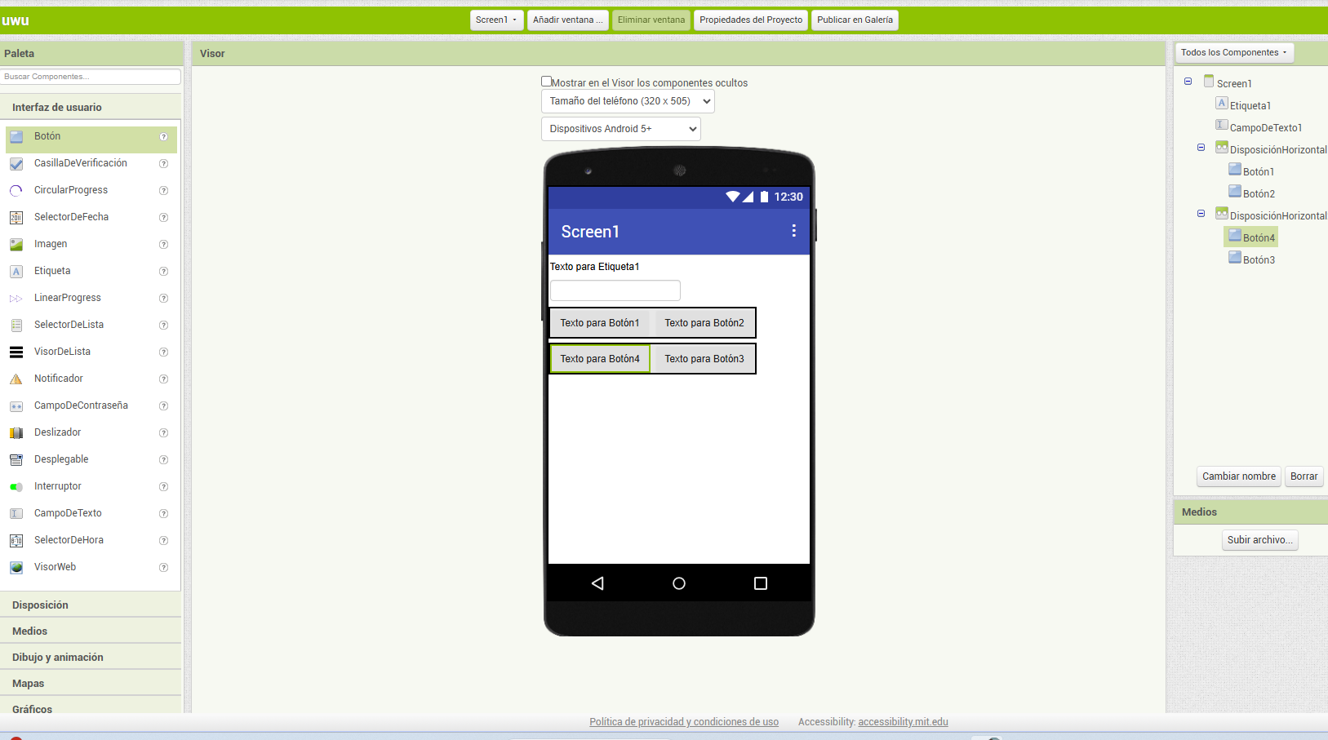

Ahora le ponemos un botón aparte y dos etiquetas abajo.

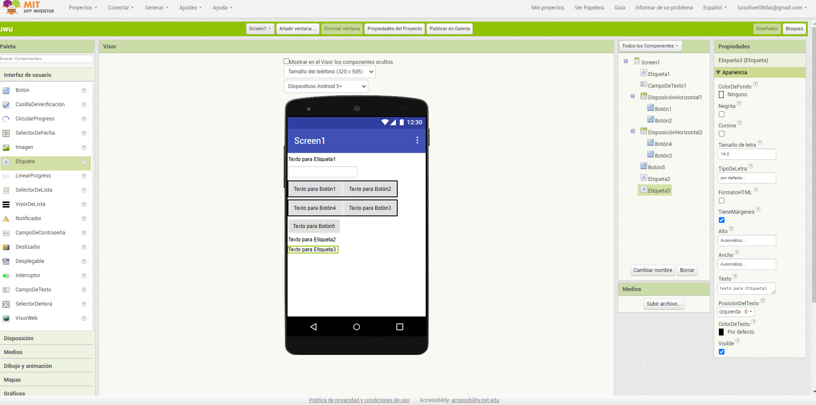

Como ultimo componente nos pasaremos a medios y le meteremos la de traductor

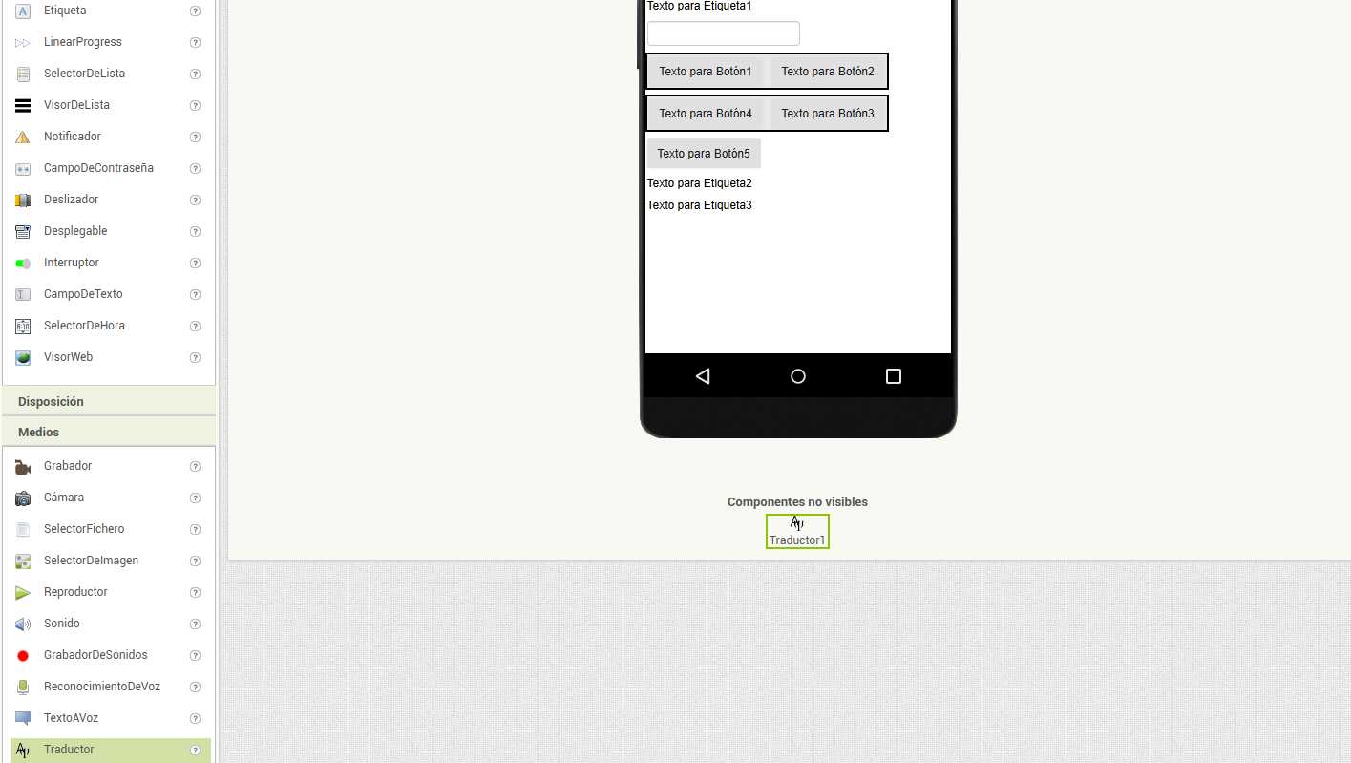

Ahora con todos los componentes listos pasaremos a definir para que servirá cada componente y modificarlos para que la app este presentable.

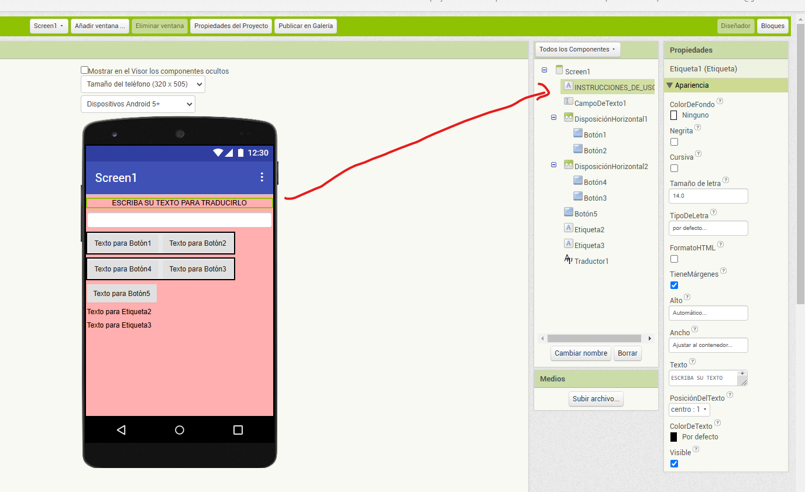

Este primer cambio es para ponerle en la etiqueta uno las instrucciones de uso de la app, te deje las propiedades por si se gustan basar.

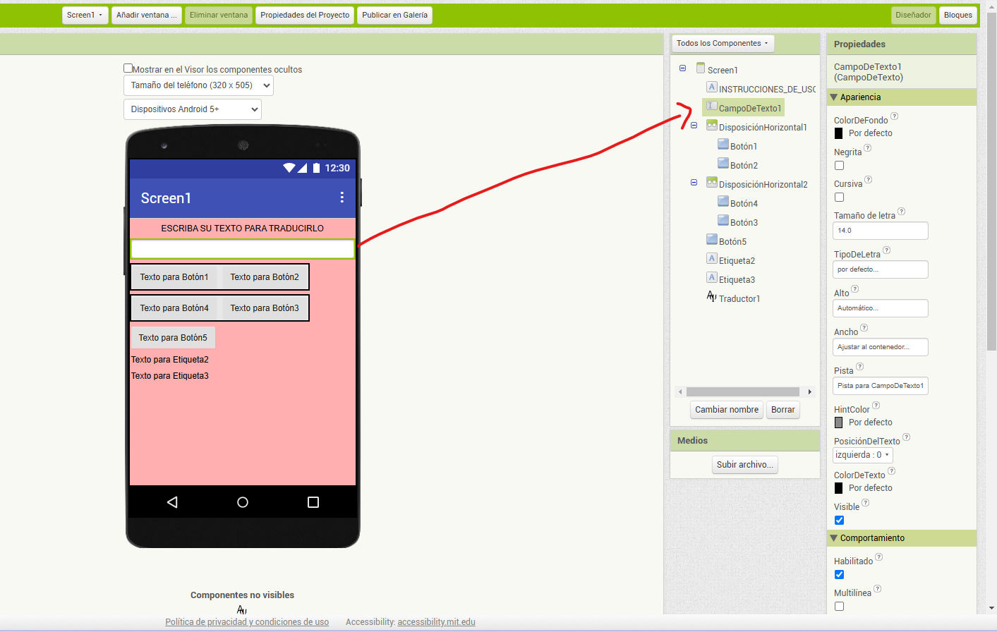

Este segundo cambio será en el campo de texto donde el que use la app escribira su frase a traducir.

Ahora descargaremos 4 imágenes de los países al cual le vamos a hacer su traducción, en mi caso fue el ingles, francés, alemán y japones, y nos metemos a los botones y en las propiedades en el apartado de foto subimos nuestras imágenes previamente descargadas, no olvides borrar el texto para que solo se vea la imagen y ajusta los componentes

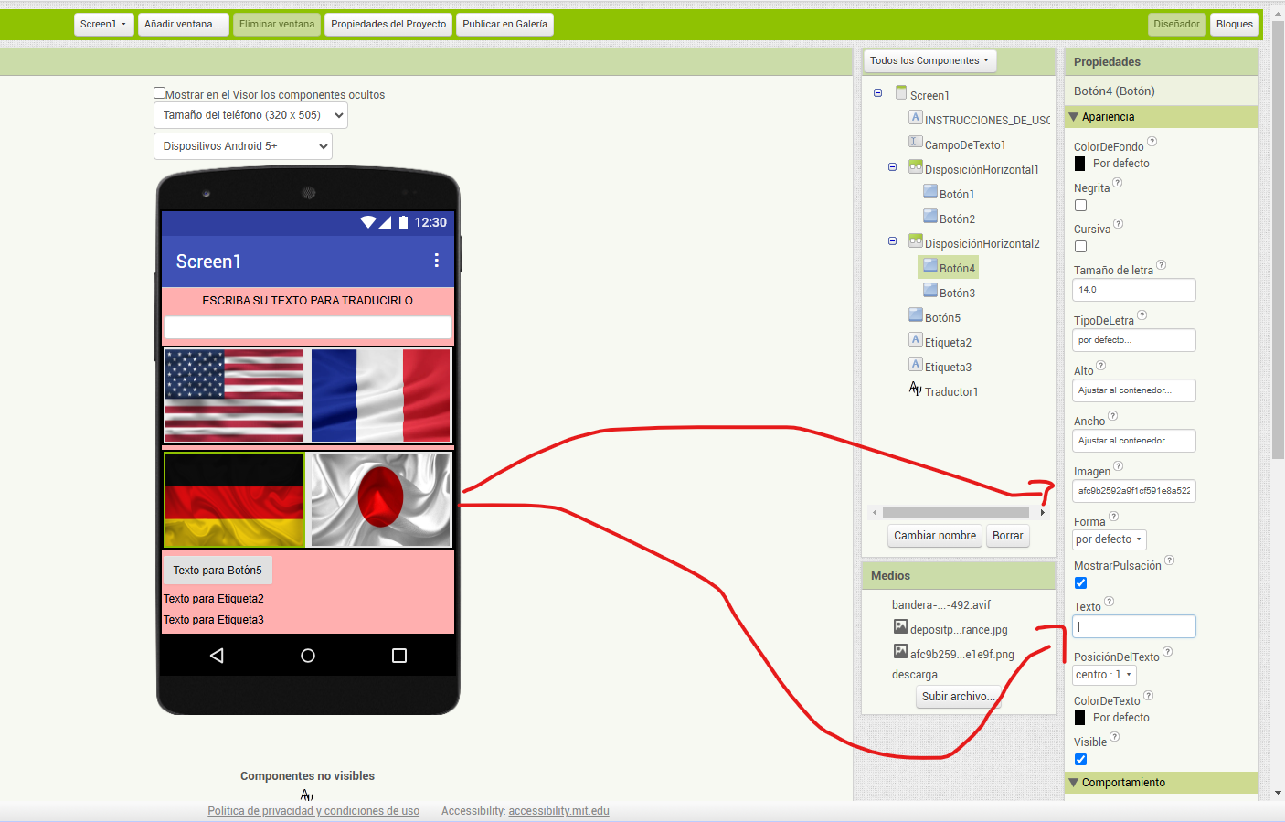

Ahora modificamos el botón de debajo que será el botón de borrar, una etiqueta dira texto traducido y la otra estará en blanco pues ahí ira el texto.Quedando mas o menos asi

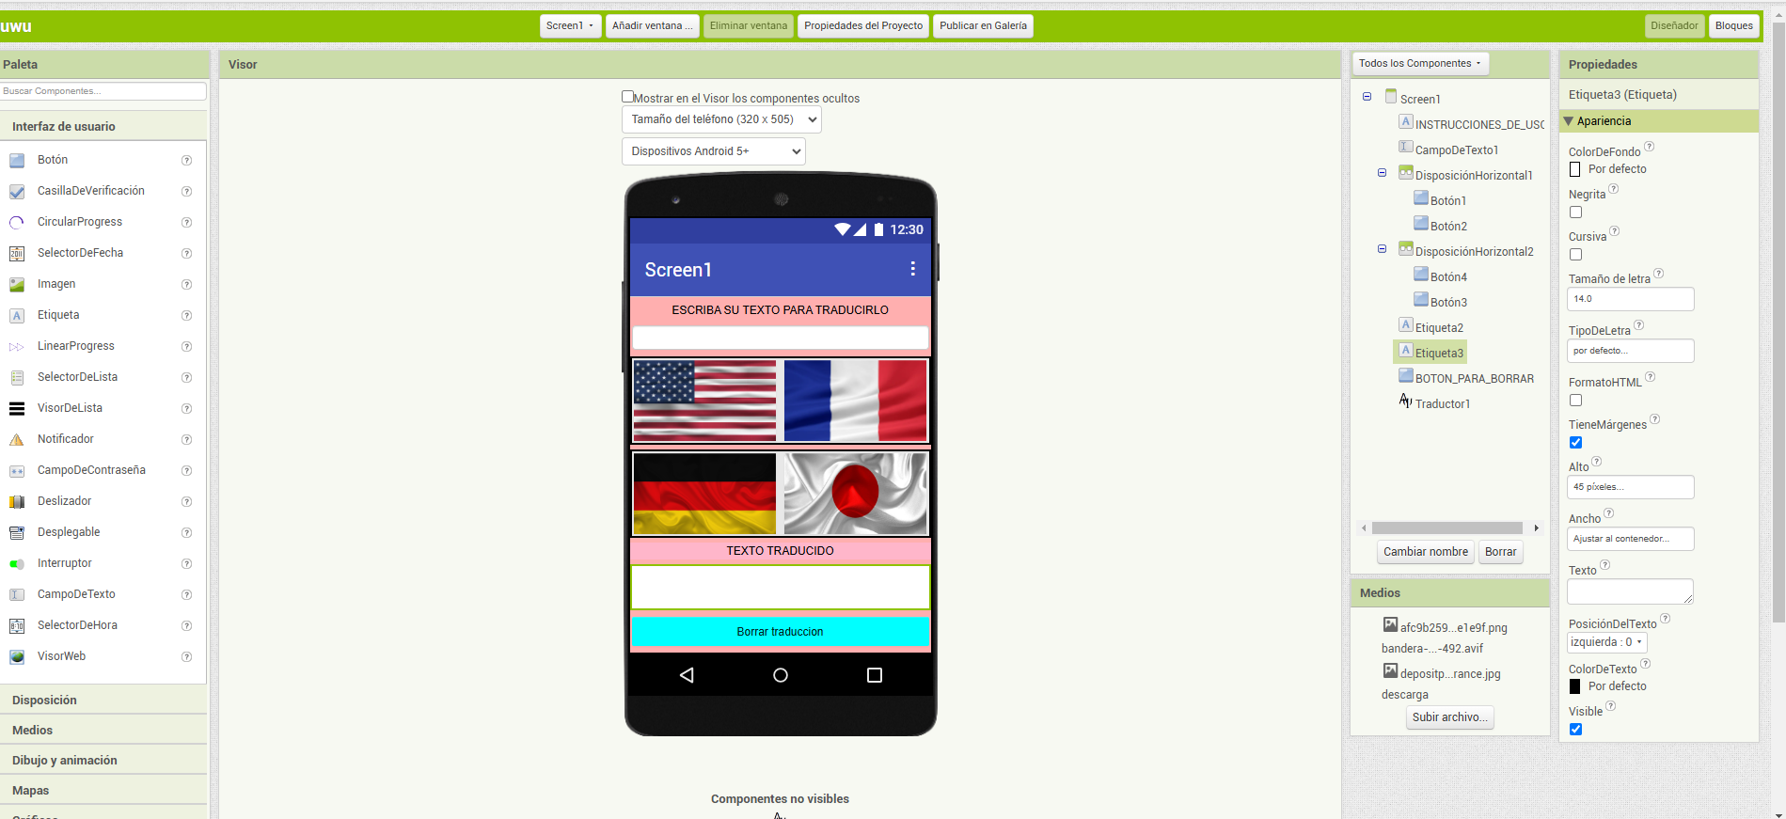

Puedes modificarla a tu gusto, una ves ya tengamos el interfaz ahora pasaremos a los comandos para hacer que nuestra app cumpla su objetivo.

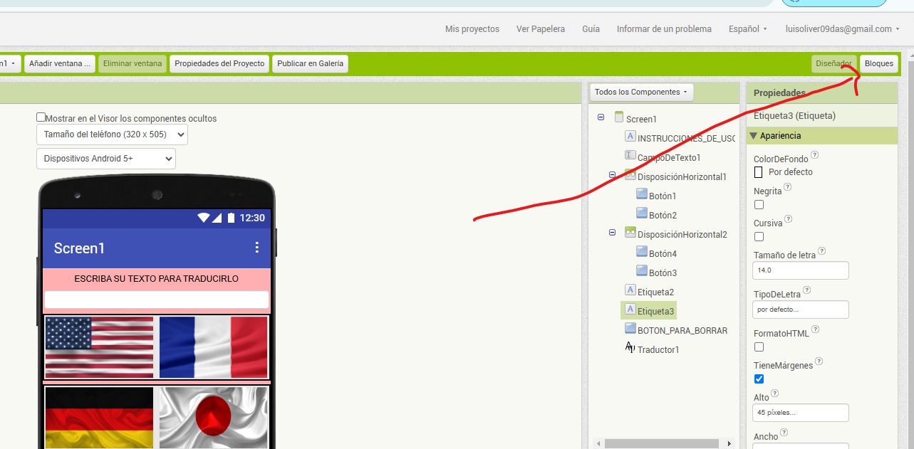

Para empezar, debemos tocar el botón de la bandera que elegiste y seleccionar el bloque

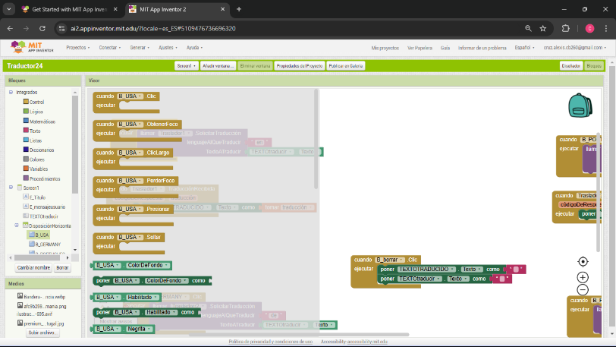

Ya que hayas seleccionado ese bloque arrástralo a la pantalla, después seleccionaras otro botón de color morado para traducir la palabra que desees, primero tienes que tocar el botón de traducción y seleccionar el botón morado y arrastrarlo a la pantalla.

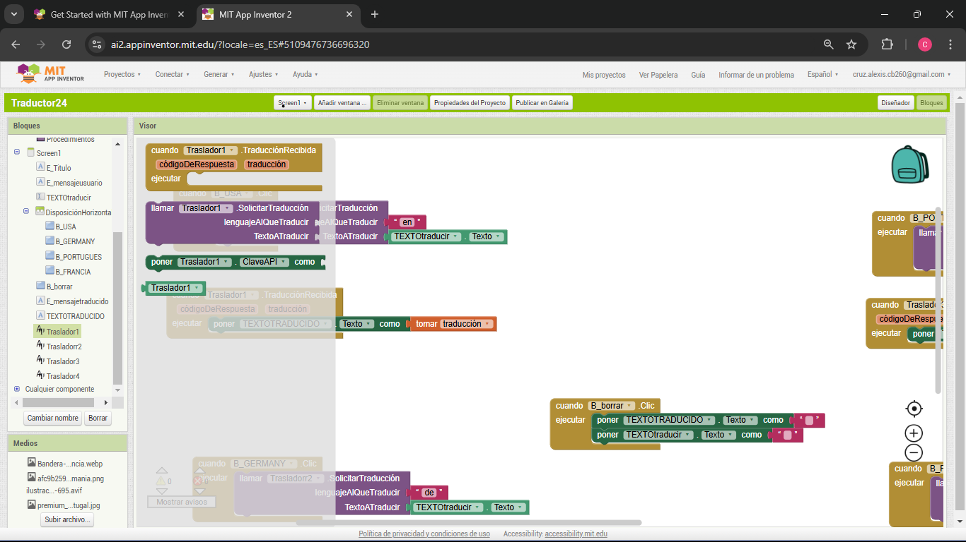

Y ya que hayas encajado el bloque, debes entrar al apartado de texto y seleccionas un bloque pequeño y lo pegas al bloque morado.

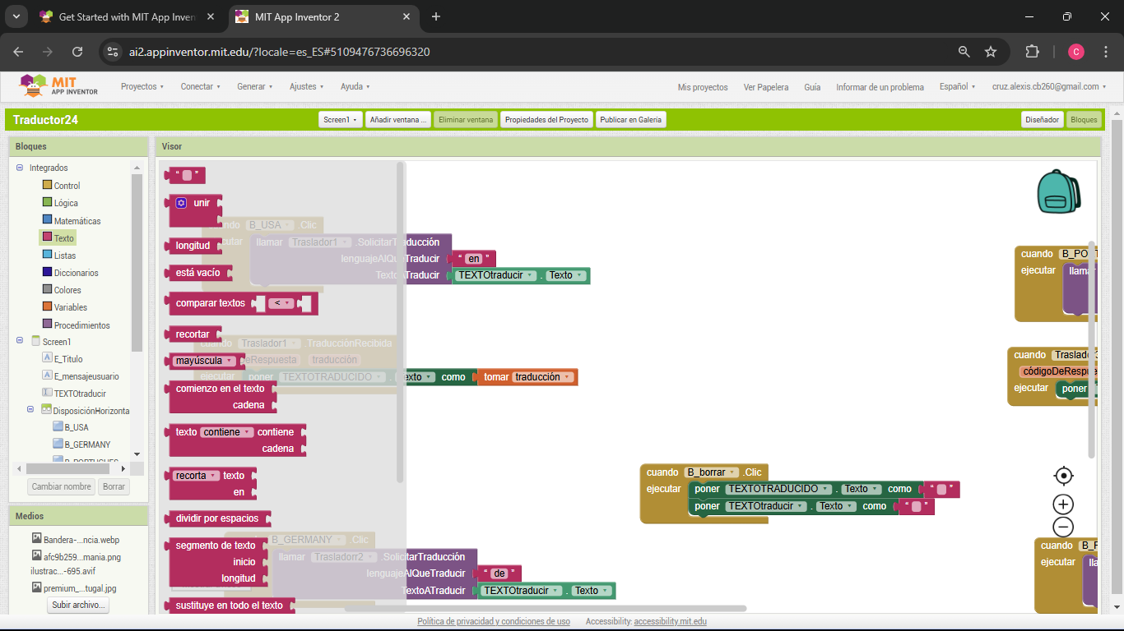

Ya que hayas realizado ese paso, debemos colocar un bloque de color verde para indicar a la aplicación el texto que debe traducirse en los 4 idiomas

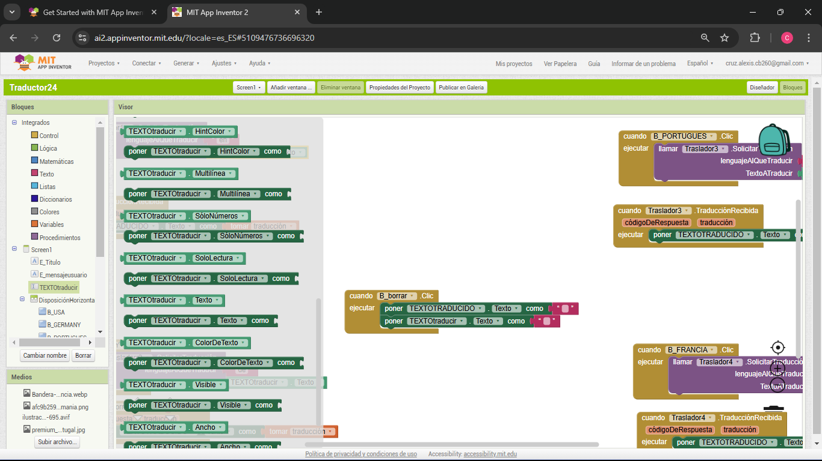

Ya que terminaste debes tocar el elemento traductor y seleccionar el primer bloque de color amarillo y arrastrarlo a la pantalla.

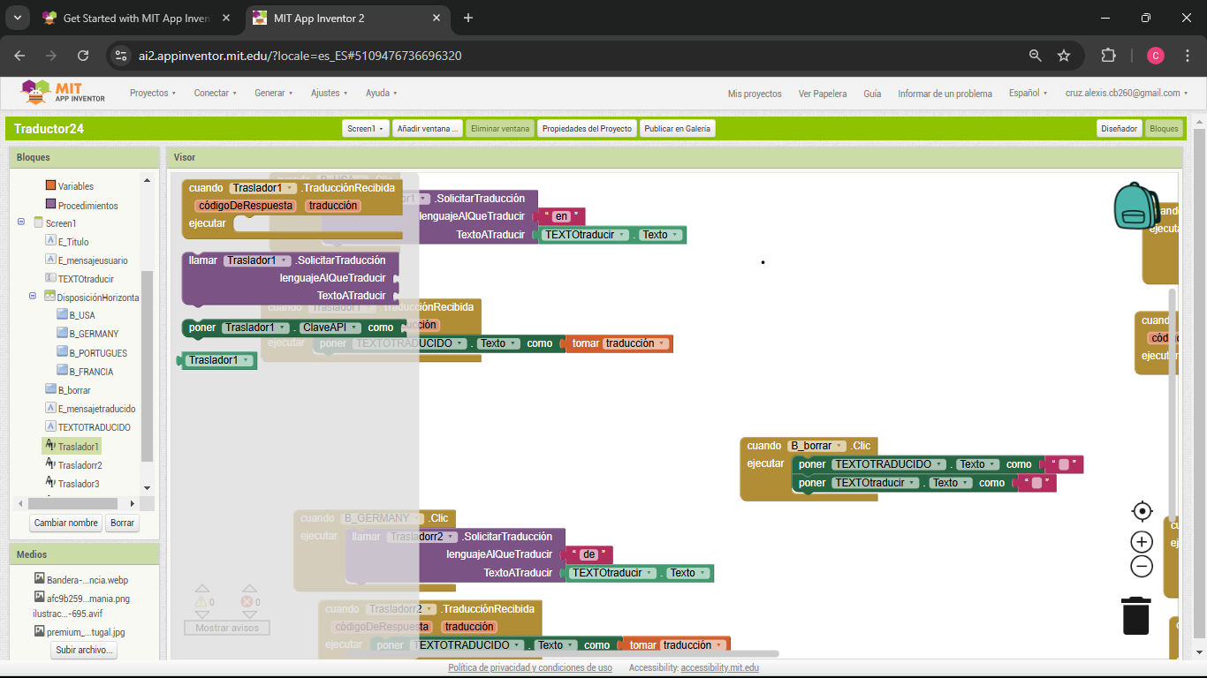

Ya que hayas arrastrado el bloque a la pantalla ahora debes seleccionar un bloque del mensaje a traducir.

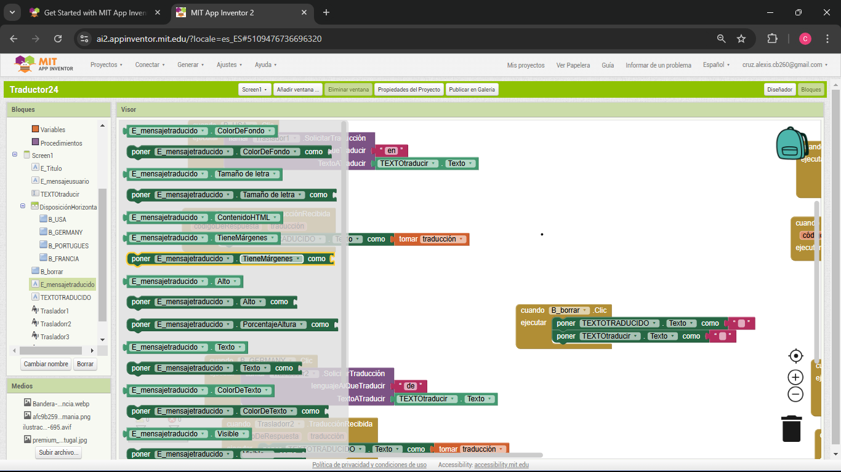

Ya que hayas arrastrado a la pantalla y se pega al bloque de color amarillo en el apartado donde sale la opción traducción y tocar donde dice tomar traducción y pegarlo al bloque verde.

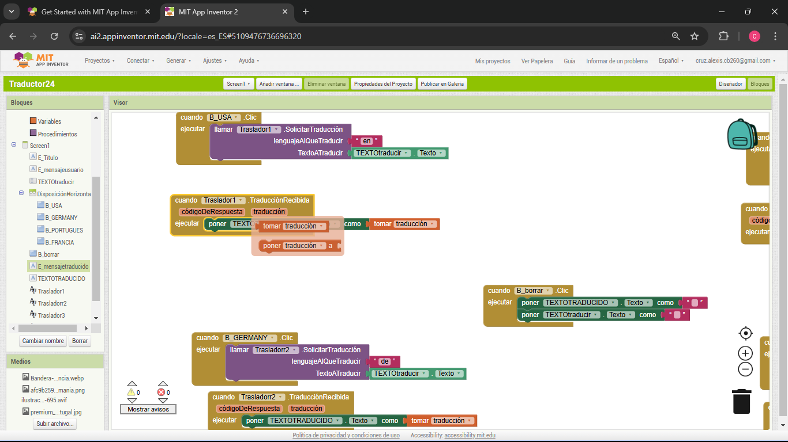

Y repite el mismo procedimiento con todas las banderas, pero tienes que cambiarles el nombre a todos los bloques solo lo que tiene que ir iguales son los de color verde.

Ya que hayas terminado para borrar el texto a traducir y el texto traducido, debemos seleccionar el botón borrar texto y seleccionar el bloque de color amarillo.

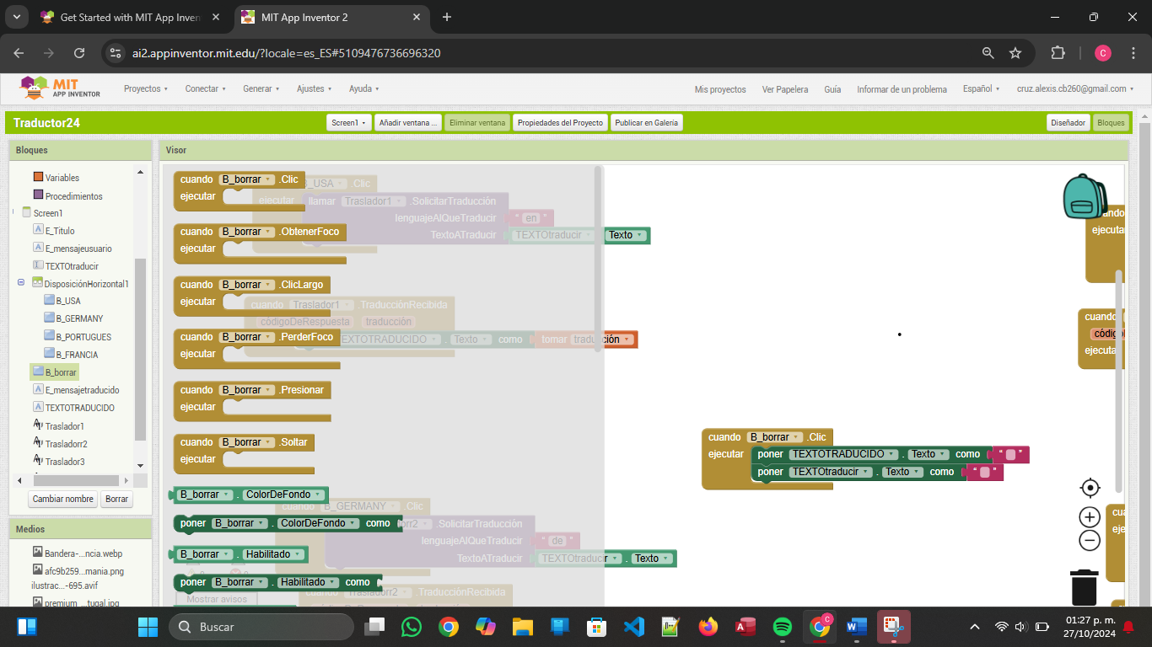

Ya que lo hayas arrastrado debes seleccionar los bloques verdes que utilizamos y le cambiamos el nombre a cada bloque el texto a traducir y el texto traducido, le colocamos los bloques de texto lo que utilizamos anteriormente.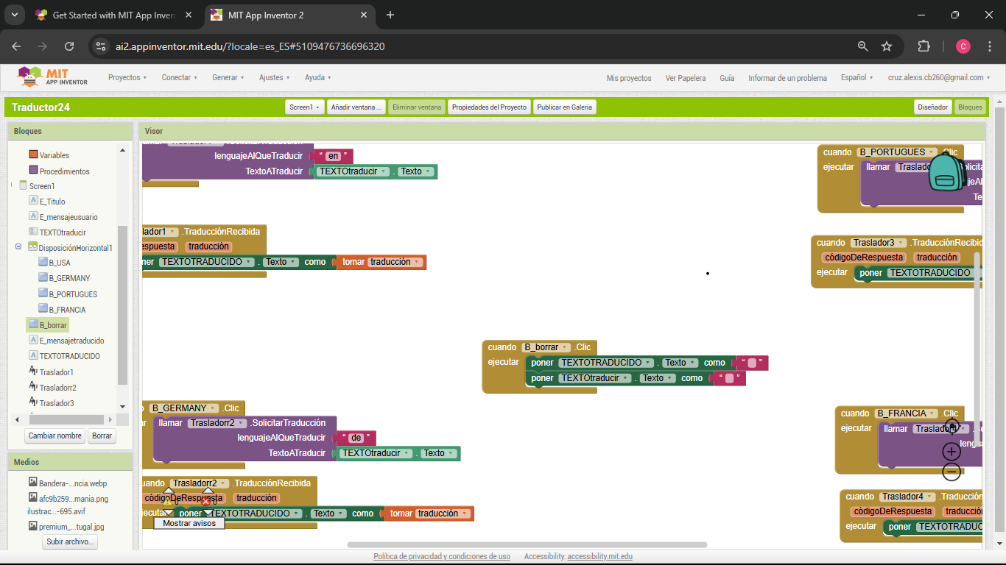

Por ultimo conéctate a AI COMPANION para verificar que tu app sea funcional y cumpla tu diseño y objetivo.

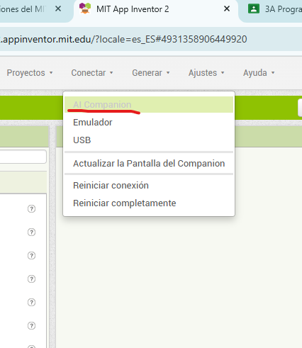

Por ultimo muchas gracias por seguir el tutorial y espero no te haya causado dudas.